**L 16 LEI DE BIOT-SAVART**

|  |
| --- |
| **Objetivos** |

* Estudar a Lei de Biot-Savart.
* Determinar a expressão do campo de indução magnética gerado por uma bobina circular de raio ***R*** com ***N*** espiras.

|  |
| --- |
| **Material** |

* Amperímetro.
* Conjuntos de espiras.
* Fonte de tensão contínua.
* Chave fusível.
* Sensor PASCO para medidas de campo magnético

|  |
| --- |
| **Introdução Teórica** |

**Lei de Biot - Savart**

Em 1819 o físico dinamarquês Hans Christian Oersted observou que, quando a agulha de uma bússola é colocada próxima a um fio que transporta corrente elétrica, essa agulha é desviada de sua posição. Pela primeira vez foi observada a existência de um campo magnético em torno do condutor que transportava uma corrente elétrica, pois só pela existência do campo magnético seria justificada a deflexão da agulha.

**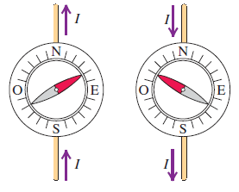**

Figura 1 Experimento de Oersted demonstrando a existência de um campo magnético induzido

Logo após a divulgação dos resultados de Oersted, os físicos Jean Baptiste Biot e Félix Savart publicaram uma expressão matemática que determinava o campo de indução magnética devido a uma corrente elétrica, hoje conhecida como ***Lei de Biot-Savart***.

A figura abaixo representa um condutor que transporta uma corrente contínua I. O campo infinitesimal gerado pela corrente quando passa pelo elemento de comprimento, é dado por:

**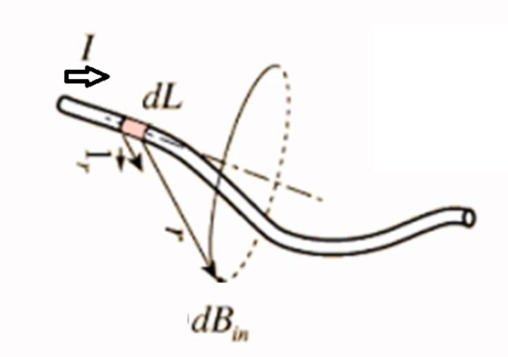**

Figura 2 Lei de Biot Savart - Campo magnético induzido

**Aplicação: Campo de indução magnética de uma espira circular**

A figura representa uma espira circular com raio **R**, conduzindo uma corrente I, e o objetivo é determinar o campo de indução magnética **B** em um ponto P sobre o eixo da espira a uma distância x do centro.

**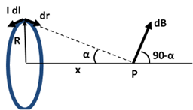**

Figura 3 Campo magnético induzido numa espira circular

Pela lei de Bio-Savart, temos que o campo gerado pela corrente *I* que passa por é dado por:

A figura mostra que no ponto **P**, o campo pode ser decomposto na forma:

sendo

Como existe simetria rotacional em torno do eixo x, a componenteé nula e portanto, o campo resultante no ponto P será:

Se observarmos a figura 3, resulta que:

A partir desse resultado, é possível fazer a seguinte substituição:

Com isso, a expressão que descreve o campo magnético na direção do eixo de uma espira de raio R em função do ângulo θ torna-se:

|  |
| --- |
| **Procedimentos Experimentais** |

**PARTE 1: AJUSTE DO SENSOR PASCO PARA MEDIDAS DO CAMPO MAGNÉTICO**

1. Monte o circuito de acordo com o esquema proposto (ver roteiro ).

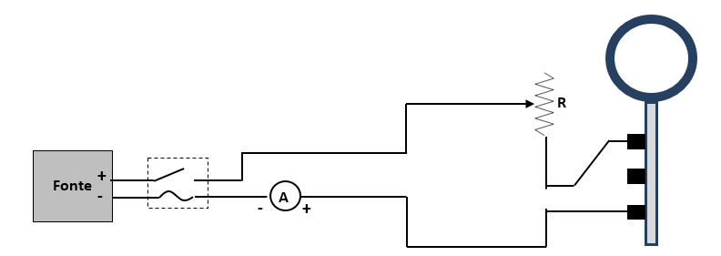

1. Mantendo o circuito **desligado**, gire o cursor do reostato R, de modo que a resistência elétrica fique em seu valor máximo.
2. **Reconhecimento e utilização do Sensor PASCO para Campo Magnético**

3.1. Abra o programa **PASCO CAPSTONE** na área de trabalho.

3.2. Ligar o sensor e clicar em **CONFIGURAÇÃO DE HARDWARE** no canto superior esquerdo.

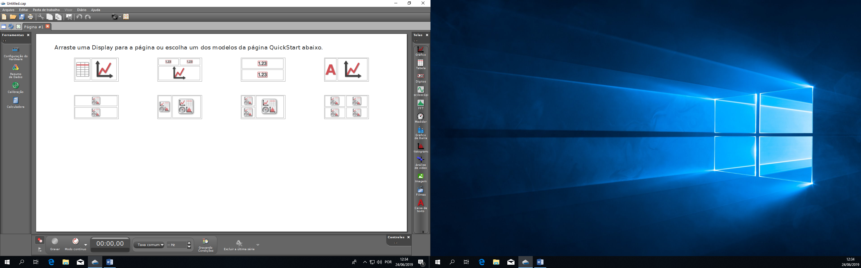

3.3. Selecione o sensor **AIRLINK** de acordo com o número de identificação (ID) que consta no equipamento.

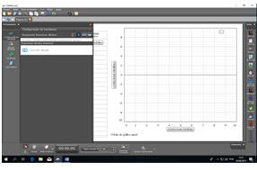

3.4 A identificação do sensor deverá aparecer na tela.

**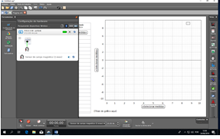**

3.5Selecione a opção **Tabela e Gráfico** e defina as variáveis como segue:

Eixo x: tempo (s)

Eixo y: Intensidade do campo magnético **AXIAL (μT)**

**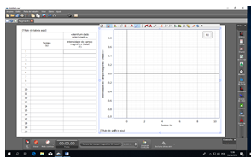**

3.6 Ajuste a frequência de captação de dados para **1,00 Hz**.

3.7 Posicione o sensor no **centro da bobina,** **(*x=0*)** medindo com uma régua.

**IMPORTANTE: ANTES DE QUALQUER MEDIDA VOCÊ DEVE REALIZAR A *TARA (ZERAR)* A LEITURA DO SENSOR. PARA ISSO BASTA APERTAR A TECLA VERDE SUPERIOR DO SENSOR.**

3.8 Com o circuito **desligado**, acione o botão **GRAVAR** e aguarde 20 segundos para obter uma leitura mais uniforme.

3.9 Em seguida, definida o **valor médio** da leitura acionando o botão **SELEÇÃO DE PONTOS (AMARELO)** e **MÉDIA.**

4. Procedimento para as medidas

O objetivo é analisar o campo de uma bobina circular de raio ***R*** com ***N*** espiras em função das seguintes variáveis:

***I* - corrente que circula na espira.**

***x* - distância ao centro da espira.**

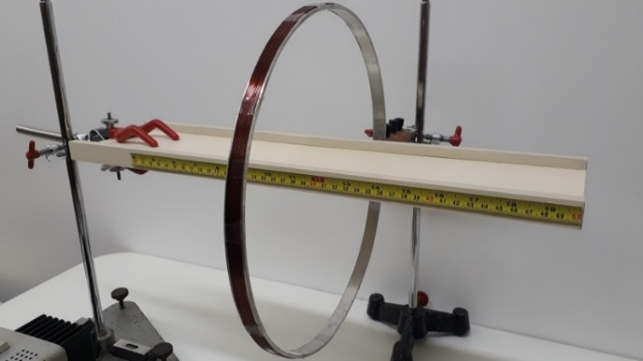

4.1 Coletar os dados da variação do campo em função da corrente I, preenchendo a tabela 1

4.2 Usando o EXCEL, fazer o gráfico do campo B em função da corrente I

4.3 Determinar o valor experimental da constante de permeabilidade magnética μ0 e comparar com o valor teórico.

4.4 Coletar os dados da variação do campo magnético em função da distância x, preenchendo a tabela 2.

|  |  |
| --- | --- |
| C:\Users\Marim\Pictures\3762807452_db7a2e8f80.jpg | **LABORATÓRIO DE FÍSICA 2** |

**LEI DE BIOT-SAVART**

|  |  |  |  |  |
| --- | --- | --- | --- | --- |
| **Grupo** | **Turma** | **Laboratório** | **Equipe** | **Data** |
|  |  |  |  |  |

|  |  |
| --- | --- |
| **RA** | **Nome** |
|  |  |
|  |  |
|  |  |
|  |  |
|  |  |

|  |
| --- |
| **Objetivos** |

|  |
| --- |
|  |
|  |
|  |
|  |
|  |
|  |

|  |
| --- |
| **Instrumentos de Medida** |

Preencha a tabela abaixo com as incertezas e a faixa de trabalho de cada instrumento de medida.

|  |  |  |
| --- | --- | --- |
| **Instrumento** | **Faixa de trabalho** | **Incerteza na leitura** |
| **Amperímetro** |  |  |
| **Régua** |  |  |

|  |
| --- |
| **Resultados** |

**1. Campo magnético induzido em função da corrente.**

|  |  |  |  |
| --- | --- | --- | --- |
| ***B* = *f* (*I*)** | ***N* = 10 espiras** | ***R* = 10 *cm*** | ***x* ≈ 0** |

Tabela 1 – Campo magnético em função da variação da corrente elétrica.

|  |  |
| --- | --- |
| ***I* (*A*)** |  |
| **0** |  |
| **0,1** |  |
| **0,2** |  |
| **0,3** |  |
| **0,4** |  |
| **0,5** |  |

* 1. Usado o Excel, faça o gráfico correspondente ao **campo magnético induzido em função da corrente**
  2. Qual o valor da constante μ0 ? É compatível com o valor teórico?

1. **Campo magnético induzido em função da distância ao centro das espiras.**

|  |  |  |  |
| --- | --- | --- | --- |
| ***B* = *f* (*x*)** | ***I* = 0,5 *A*** | ***N* = 10 espiras** | ***R* = 10 *cm*** |

Tabela 2 Campo magnético em função da distância ao cetro das espiras.

|  |  |  |  |
| --- | --- | --- | --- |
| ***x* (*cm*)** |  |  |  |
| **≈ 0** |  |  |  |
| **5** |  |  |  |
| **10** |  |  |  |
| **15** |  |  |  |
| **20** |  |  |  |

* 1. Usado o Excel, faça o gráfico correspondente ao **Campo magnético induzido em função da distância ao centro das espiras.**
  2. Faça o gráfico correspondente ao **Campo magnético induzido em função do .**
  3. Qual a relação matemática obtida? \_\_\_\_\_\_\_\_\_\_\_\_\_\_\_\_\_\_\_\_\_\_\_\_

|  |
| --- |
| **Análise e Conclusões** |

|  |
| --- |
|  |
|  |
|  |
|  |
|  |
|  |
|  |
|  |

|  |
| --- |
|  |
|  |
|  |

|  |
| --- |
|  |
|  |
|  |

|  |
| --- |
|  |
|  |
|  |